- Wykaz powierzchni przeznaczonych do wykonania usługi jednokrotnego koszenia ekspansywnych gatunków roślin wraz z usunięciem biomasy:

A.1. w Beskidzie Śląskim:
Część I Bukowy Groń (5 ha)
Część II Wielki Cisowy (4 ha)
Część III Kompleks Czantorii (4 ha)
Część IV Grabowa (2 ha)
A.2. w Beskidzie Żywieckim
Część V Bacmańska/Motykowa (4,5 ha)
Część VI Bieguńska/Gawłowska (8 ha)
Część VII Buczynka (2 ha)
Część VIII Duży Rachowiec (5 ha)
Część IX Kaziorka (Rysianka), (2 ha)
Część X Malorka (3 ha)
Część XI Przegib (1 ha)
Część XII Rycerzowa (7 ha)
Część XIII Wieprzska (1 ha)
Część XIV Wilczy Groń (10 ha)

- koszenie należy przeprowadzać jednokrotnie w terminie wskazanym w złożonej Ofercie, nie później niż do dnia 15.09. 2020 r. na powierzchni wskazanej przez Wykonawcę w obrębie wyznaczonych przez Zamawiającego lokalizacji,
- koszenie może odbywać się za pomocą sprzętu mechanicznego, jednak w miejscach szczególnie wrażliwych (np. o dużym nachyleniu, podmokłych) wskazanych przez Zamawiającego konieczne może być koszenie ręczne,
- biomasa powinna być jak najdokładniej zebrana, wywieziona z powierzchni hali, a następnie poddana utylizacji,
- dopuszczalne jest pryzmowanie uzyskanej biomasy tylko w dolnej części hali.

- Lokalizacja powierzchni:

A.1. w Beskidzie Śląskim:

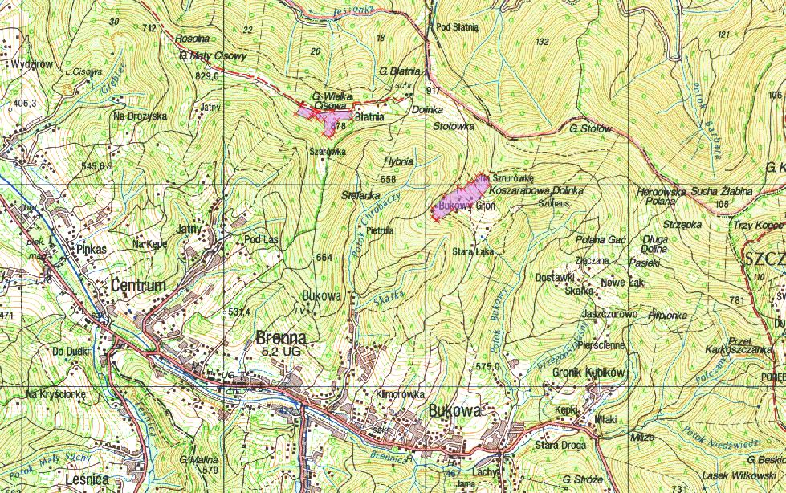
II
I.
Mapa nr 1. Część I Bukowy Groń, Część II Wielki Cisowy

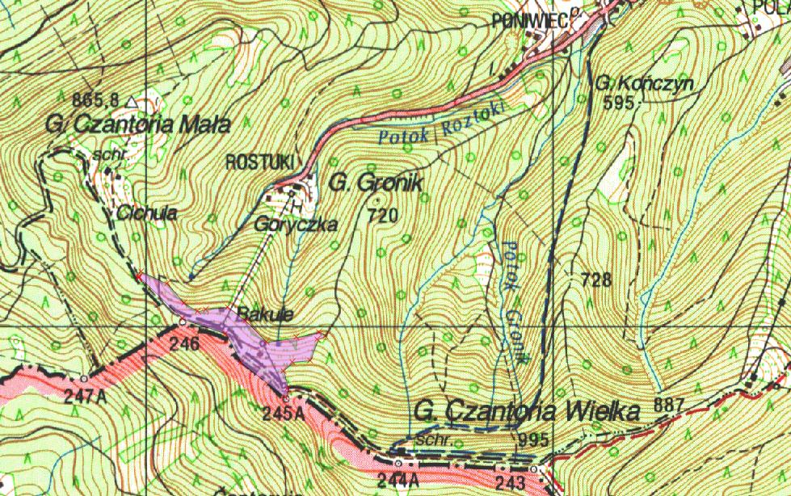
III.
Mapa nr 2. Część III Kompleks Czantorii

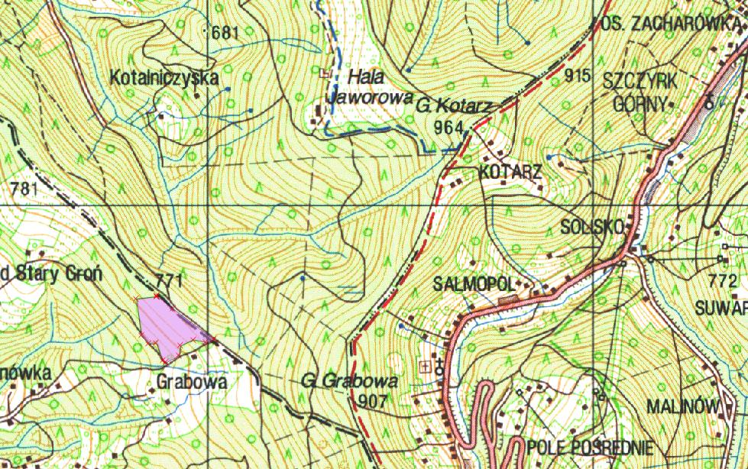
IV
Mapa nr 3. Część IV Grabowa

A.2. w Beskidzie Żywieckim
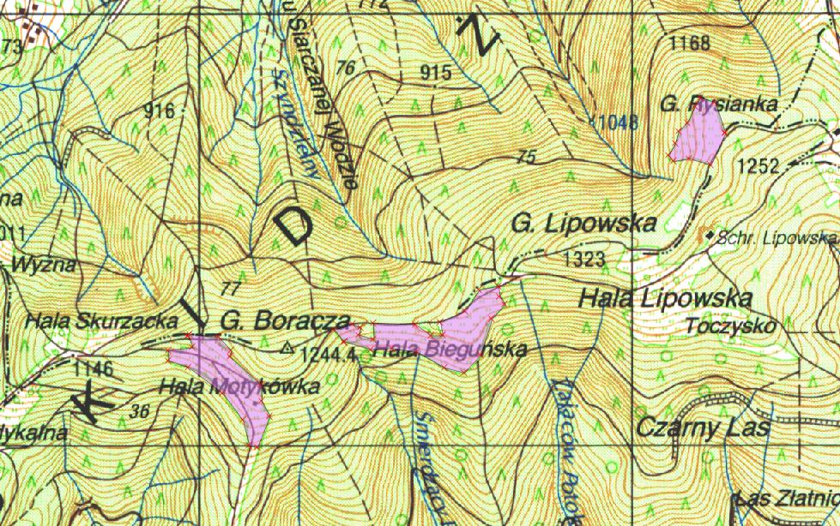
VI
IX
V
Mapa nr 4. Część V Bacmańska/Motykowa, Część VI Bieguńska/Gawłowska, Część IX Kaziorka (Rysianka)
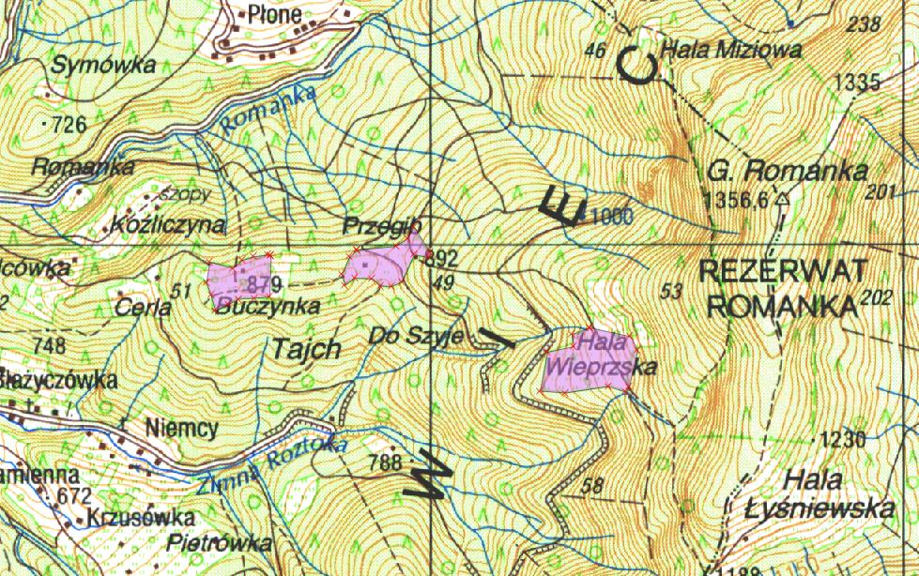
XIII
XI
VII
Mapa nr 5. Część VII Buczynka, Część XI Przegib, Część XIII Wieprzska

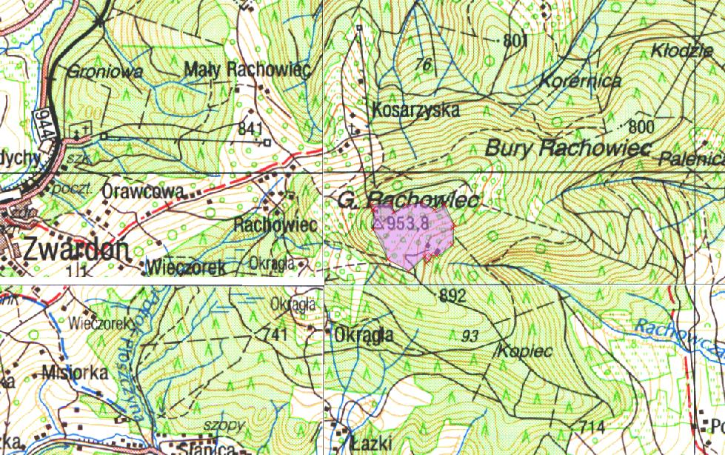
VIII
Mapa nr 6. Część VIII Duży Rachowiec
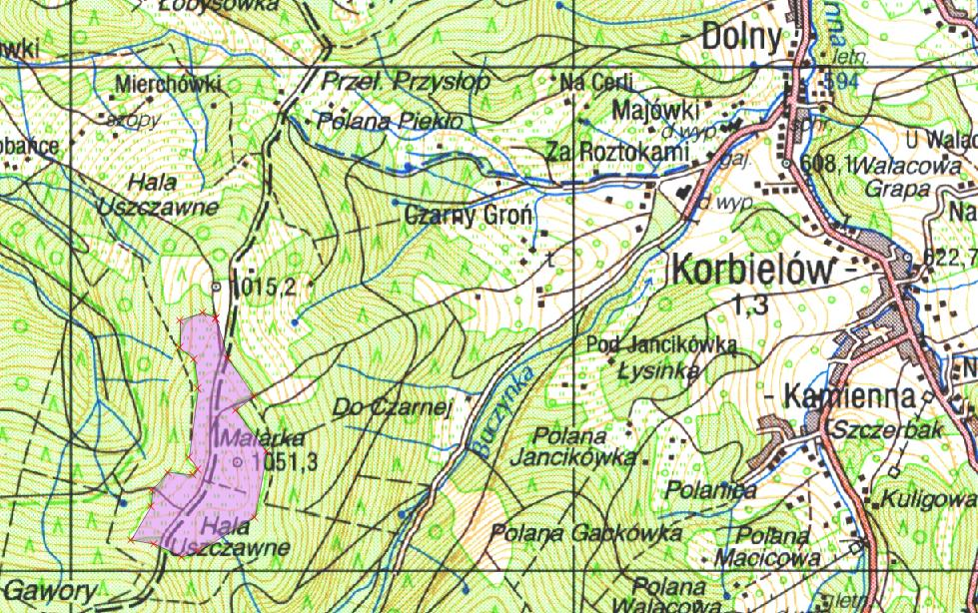
X
Mapa nr 7. Część X Malorka

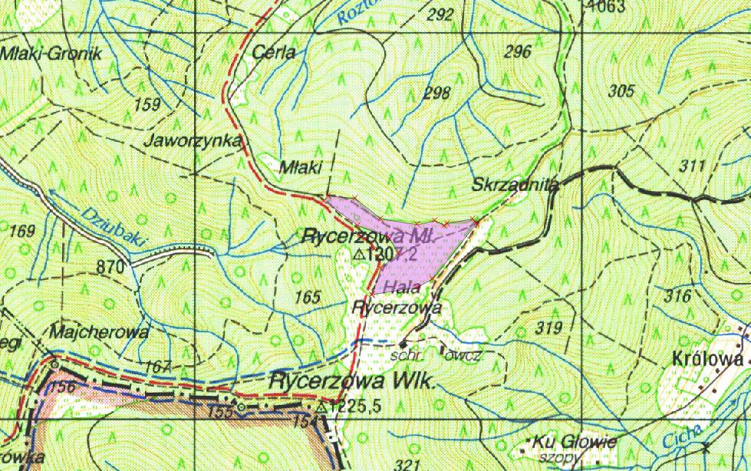
XII
Mapa nr 8. Część XII Rycerzowa
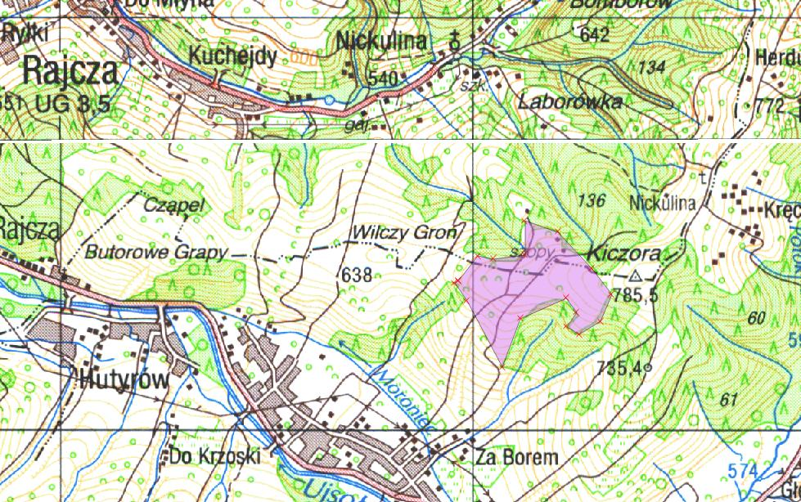
XIV
Mapa nr 9. Część XIV Wilczy Groń

